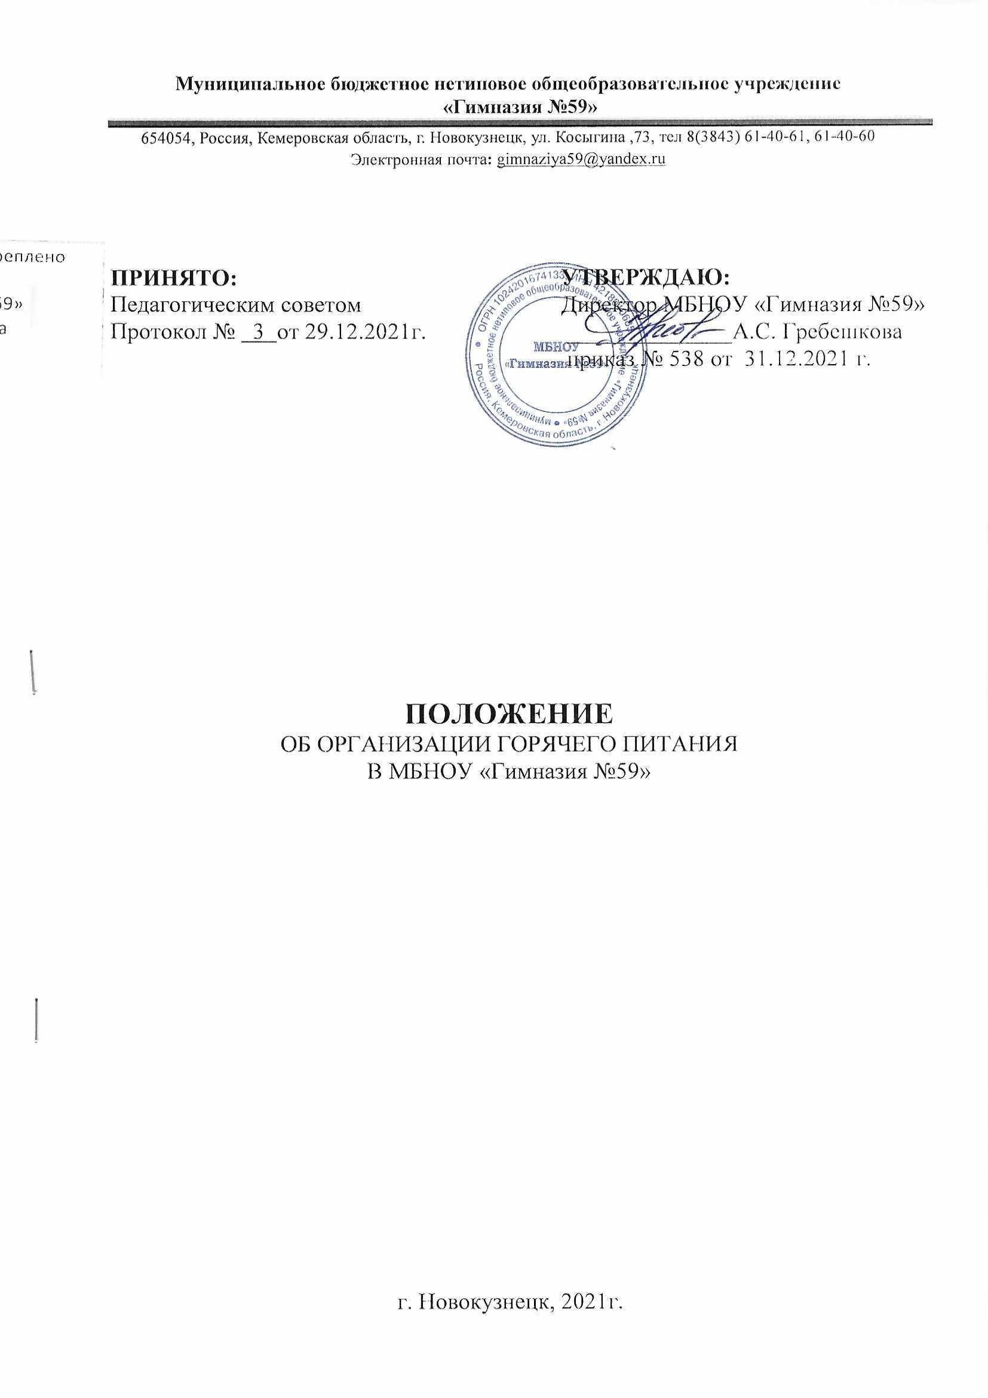

г. Новокузнецк, 2021г.
1. ОБЩИЕ ПОЛОЖЕНИЯ.

1. Положение об организации горячего питания учащихся в муниципальном бюджетном нетиповом общеобразовательном учреждении «Гимназия № 59», далее по тексту МБНОУ «Гимназия №59» разработано на основании – Федерального Закона РФ от 29.12.2012г. № 273 ФЗ «Об образовании в Российской Федерации»;
- Федерального Закона от 30.03.1999 № 52-ФЗ «О санитарно– эпидемиологическом благополучии населения»;
- Федерального закона от 01.03.2020г. № 47-ФЗ «О внесении изменений в №29-ФЗ «О качестве и безопасности пищевых продуктов»;
- Постановления правительства Российской Федерации «О внесении изменений в государственную программу Российской Федерации «Развитие образования» от 20.06.2020 г. № 900;
- постановления Главного государственного санитарного врача РФ от 31.08.2006 № 30 «Об организации питания детей в общеобразовательных учреждениях»;
- методических рекомендаций Министерства образования и науки РФ от 12.04.2012г. «О формировании культуры здорового питания обучающихся, воспитанников»;
- закона Кемеровской области от 14.11.2005г. № 123-03 «О мерах социальной поддержки многодетных семей в Кемеровской области»;
- постановления Коллегии Администрации Кемеровской области от 22.02.2006 г № 53 «О реализации Закона Кемеровской области от 14.11.2005 №123-ОЗ «О мерах социальной поддержки многодетных семей в Кемеровской области»;
- решения №11/77 от 24.09.2019 «О внесении изменения в решение Новокузнецкого городского Совета народных депутатов от 09.01.2013 №12/200 «О мере социальной поддержки отдельных категорий обучающихся в муниципальных общеобразовательных организациях, частном общеобразовательном учреждении «Православная гимназия во имя Святителя Луки Войно-Ясенецкого»;
- решения Новокузнецкого городского совета народных депутатов от 28.01.2020 №1/7 «О внесении изменений в решение Новокузнецкого городского Совета народных депутатов от 09.01.2013 №12/200 «О мере социальной поддержки отдельных категорий обучающихся в муниципальных общеобразовательных организациях, частном общеобразовательном учреждении «Православная гимназия во имя Святителя Луки Войно-Ясенецкого»;
- решения Новокузнецкого городского Совета народных депутатов от 09.01.2013 №12/200«О мере социальной поддержки отдельных категорий обучающихся в муниципальных общеобразовательных организациях, частном общеобразовательном учреждении «Православная гимназия во имя Святителя Луки Войно-Ясенецкого»;
- Постановления Главного государственного санитарного врача РФ от 27.10.2020 № 32 «Об утверждении санитарно – эпидемиологических правил и норм СанПиН 2.3/2.4.3590-20 «Санитарно – эпидемиологические требования к организации общественного питания населения»,
- Постановления Главного государственного санитарного врача РФ от 28.09.2020 №28 «Об утверждении СП 2.4.3648-20 «Санитарно – эпидемиологические требования к организациям воспитания и обучения, отдыха и оздоровления детей и молодежи»;
- Постановления Администрации города Новокузнецка от 20.05.2020 №119 «Об утверждении Порядка предоставления бесплатного двухразового питания или выплаты денежной компенсации на питание обучающимся с ограниченными возможностями здоровья в муниципальных общеобразовательных организациях Новокузнецкого городского округа, частном общеобразовательном учреждении «Православная гимназия во имя Святителя Луки Войно-Ясенецкого»,
- Постановления правительства Кемеровской области-Кузбасса «О предоставлении и распределении субсидий из бюджета Кемеровской области бюджетам муниципальных образований Кемеровской области на обеспечение двухразовым бесплатным питанием обучающихся с ограниченными возможностями здоровья в муниципальных общеобразовательных организациях» № 477 от 15.08.2019г,
- Постановление администрации города Новокузнецка от 18.05.2018г. №94 «Порядок предоставления меры социальной поддержки по обеспечению бесплатным горячим питанием отдельных категорий обучающихся в муниципальных общеобразовательных учреждениях»;
- Решение Новокузнецкого городского совета народных депутатов от 28.12.2021 № 7/54 «О внесении изменений в решение Новокузнецкого городского Совета народных депутатов от 09.01.2013 №12/200 «О мере социальной поддержки отдельных категорий обучающихся в муниципальных общеобразовательных организациях, частном общеобразовательном учреждении «Православная гимназия во имя Святителя Луки Войно-Ясенецкого»;
- в соответствии с требованиями СанПиН 2.3/2.4.3590-20 «Санитарно-эпидемиологические требования к организации общественного питания населения» (постановление № 32 от 27 октября 2020г.).
2. Основными задачами при организации горячего питания учащихся в МБНОУ «Гимназия №59» являются:
- обеспечение учащихся полноценным, сбалансированным горячим питанием, соответствующим возрастным физиологическим потребностям организма;
- гарантированное качество и безопасность питания и пищевых продуктов, используемых для приготовления пищи;
- предупреждение (профилактика) среди учащихся алиментарно-зависимых заболеваний, связанных с фактором питания;
- пропаганда принципов здорового и полноценного питания, формирование культуры здорового питания,
- - обеспечение учащихся 1-4 классов школы бесплатным горячим питанием в соответствии с примерным 20-дневным меню завтраков (1 смена) и обедов (2 смена) обучающихся начальных классов для 5-дневной учебной недели, согласованного с ТО ТУ Роспотребнадзора и скомплектованное МБУ «Комбинат питания». В случае непредвиденных обстоятельств допускается замена блюд, кулинарных изделий и пищевых продуктов аналогичными продуктами, сходными по пищевой и энергетической стоимости.
- - обеспечение учащихся льготных категорий из многодетных и малообеспеченных семей, опекаемых (далее - учащиеся льготных категорий) и учащихся с ограниченными возможностями здоровья, осваивающих адаптированные основные общеобразовательные программы начального общего, основного общего или среднего общего образования (далее - учащиеся с ОВЗ) льготным горячим питанием.

3. Настоящее Положение определяет:
- общие положения организации питания учащихся;
- общие принципы организации питания учащихся;
- порядок организации питания в школе, в том числе порядок организации питания, предоставляемого на льготной основе;
- документацию образовательного учреждения по вопросам, связанным с организацией питания.

4. Настоящее Положение является локальным нормативным актом, принимается на педагогическом совете и утверждается приказом директора.

5. Обслуживание горячим питанием учащихся школы осуществляется сотрудниками МБУ «Комбинат питания», имеющими соответствующую профессиональную квалификацию, прошедшими предварительный (при поступлении на работу) и периодический медицинские осмотры в установленном порядке, имеющими личную медицинскую книжку установленного образца.

2. ОБЩИЕ ПРИНЦИПЫ ОРГАНИЗАЦИИ ПИТАНИЯ В МБНОУ «Гимназия №59»

1. При организации питания МБНОУ «Гимназия №59» руководствуется нормами СанПиН 2.3/2.4.3590-20 «Санитарно - эпидемиологические требования к организации общественного питания населения» и договором о сотрудничестве по организации питания, заключенном между образовательны учреждением и МБУ «Комбинат питания».
2. В соответствии с установленными требованиями СанПиН в МБНОУ «Гимназия №59» должны быть созданы следующие условия для организации питания учащихся:
- предусмотрены производственные помещения для хранения, приготовления пищи, полностью оснащенные необходимым оборудованием (торгово-технологическим, холодильным, весоизмерительным), кухонным инвентарем и посудой;
- предусмотрены помещения для приема пищи, снабженные соответствующей мебелью;
- разработан и утвержден порядок питания учащихся (режим работы столовой, время перемен для принятия пищи, график организованного питания учащихся).
3. Администрация МБНОУ «Гимназия №59» обеспечивает принятие организационно-управленческих решений, направленных на обеспечение горячим питанием учащихся, принципов и санитарно-гигиенических основ здорового питания, ведение консультационной и разъяснительной работы по формированию культуры здорового питания с родителями (законными представителями) учащихся.
4. Питание учащихся организуется за счет средств родителей (безналичный расчет через пополнение лицевого счета ребенка в системе – электронный журнал «Школа 2.0») и компенсационных выплат для льготных категорий учащихся: федерального для учащихся начальных классов, регионального и муниципального бюджетов. Родители учащихся, получающих льготное питание из средств муниципального бюджета, имеют право доплачивать до стоимости обедов, предусмотренных цикличным меню.
5. Для учащихся 1-4 классов предусматривается организация горячего питания I смены – завтрак, II смены – обед. Для учащихся 5-11 классов – комплекс по выбору.
6. Питание в школе организуется на основе примерного цикличного 20-дневного меню для организации питания детей 7-11 и 12-18 лет, согласованного с органами Роспотребнадзора.
7. Горячее питание для детей из многодетных семей за счет средств регионального бюджета осуществляется один раз в день.
8. Гигиенические показатели пищевой ценности продовольственного сырья и пищевых продуктов, используемых в питании учащихся, должны соответствовать Санитарно-эпидемиологическим правилам и нормативам.
9. Поставка продуктов питания в МБНОУ «Гимназия №59» и обеспечение горячим питанием учащихся по договору осуществляется МБУ «Комбинат питания».
10. Организацию питания в школе осуществляет ответственный за питание, который назначается приказом директора образовательного учреждения на текущий учебный год.
11. Директор школы несет ответственность за создание условий по организации горячего питания учащихся.

3. ПОРЯДОК ОРГАНИЗАЦИИ ПИТАНИЯ.

1. Порядок (график) работы школьной столовой утверждается директором МБНОУ «Гимназия №59» и согласовывается с директором МБУ «Комбинат питания».
2. Ежедневно в обеденном зале вывешивается утверждённое директором МБНОУ «Гимназия №59» меню, в котором указываются названия блюд, их объём (выход в граммах) и стоимость.
3. Столовая МБНОУ «Гимназия №59» осуществляет производственную деятельность в полном объеме 5 дней в неделю - с понедельника по пятницу включительно, в режиме работы МБНОУ «Гимназия №59». В случае проведения мероприятий, связанных с выходом или выездом учащихся из школы, школьная столовая осуществляет свою деятельность по специальному графику, согласованному с директором МБНОУ «Гимназия №59» и администрацией МБУ «Комбинат питания». Классные руководители обязаны уведомить заведующего производством о планируемых мероприятиях не позднее, чем за 2-3 суток. Работа школьной столовой в субботу возможна при заключении дополнительного соглашения между администрацией образовательного учреждения с работниками школьного пищеблока, при согласовании с администрацией МБУ «Комбинат питания».
4. Часы приема пищи устанавливаются в соответствии с графиком приема пищи, утвержденным директором МБНОУ «Гимназия №59». В режиме учебного дня для приёма пищи и отдыха предусматривается две перемены до 20 минут. Отпуск питания (завтраки) учащимся осуществляется в столовой по классам и через линию раздачи. В график питания учащихся вносится четко указанное время питания через линию раздачи, а также время для питания педагогических работников.
5. Для поддержания порядка в столовой организовывается дежурство дежурного администратора, педагогических работников. К накрытию столов могут привлекаться учащиеся в возрасте 14 лет и старше с личного согласия и письменного согласия родителей.
6. Контроль за качеством, сбалансированностью, организацией питания, соблюдением санитарно-гигиенических правил, проверку качества пищи, соблюдением рецептур и технологических режимов осуществляет бракеражная комиссия, созданная приказом директора образовательного учреждения. В состав бракеражной комиссии входит ответственный за организацию питания, медицинская сестра (по согласованию), заведующий производством и другие лица по усмотрению директора образовательного учреждения. Результаты проверки заносятся в бракеражный журнал. Кроме того, контроль за качеством, сбалансированностью, организацией питания, соблюдением санитарно-гигиенических правил, соблюдением рецептур, проверку качества пищи, и технологических режимов осуществляет технолог МБУ «Комбината питания», который по результатам проверки составляет акт.
7. Классные руководители организуют разъяснительную и просветительскую работу с учащимися и родителями (законными представителями) о культуре здорового питания, несут ответственность за организацию питания учащихся в классе, организуют пополнение родителями (законными представителями) денежных средств на карту для оплаты за питание учащихся. Ежедневно, своевременно, через систему Электронный журнал предоставляют (подтверждают) в электронном виде в столовую заявку о количестве питающихся детей, в том числе детей льготных категорий, присутствующих на занятиях в школе.
8. Учителя-предметники (классные руководители) сопровождают учащихся в столовую для принятия пищи в соответствии с графиком питания, утверждённым директором школы, контролируют соблюдение гигиены перед приёмом пищи и их поведение во время завтрака или обеда.
9. На период реализации МБНОУ «СОШ № 9Гимназия №59» образовательных программ с использованием электронного обучения, дистанционных образовательных технологий общеобразовательная организация устанавливает периодичность выдачи продуктовых наборов и информирует родителей (законных представителей) обучающихся о времени и месте их получения.
10. Ответственный за организацию питания в школе, назначенный приказом директора:
- своевременно предоставляет информацию по вопросам организации питания в Комитет образования и науки администрации города Новокузнецка, осуществляет мониторинг организации горячего питания; посещает все совещания по вопросам организации питания;
- своевременно предоставляет необходимую отчётность;
- лицо, назначенное приказом директора за работу с категорией учащихся из малообеспеченных, опекаемых, многодетных семей , лично контролирует количество фактически присутствующих в школе льготных категорий учащихся, сверяя с классным журналом, готовит пакет необходимых документов для предоставления питания льготным категориям учащихся;
- проверяет качество поступающих продуктов питания, меню, стоимость питания;
- регулярно принимает участие в работе бракеражной комиссии;
- своевременно с медицинским работником осуществляет контроль за соблюдением графика питания учащихся, предварительным накрытием столов (личная гигиена сотрудников пищеблока, спецодежда, достаточное количество столовых приборов);
- имеет право проводить рабочие совещания и консультации с педагогическими работниками по вопросам организации питания, запрашивать у классных руководителей необходимую информацию в пределах своей компетенции по вопросам организации питания, ходатайствовать о поощрении и привлечении к дисциплинарной ответственности работников по вопросам организации питания учащихся;
- организует и направляет общешкольную работу по формированию культуры здорового питания, ведет внутренний мониторинг охвата детей горячим питанием;
- ответственный за питание имеет право на получение выплат стимулирующего характера.

4. ДОКУМЕНТАЦИЯ ОБРАЗОВАТЕЛЬНОГО УЧРЕЖДЕНИЯ.

В образовательном учреждении должны быть следующие документы по вопросам организации питания (регламентирующие и учётные, подтверждающие расходы по питанию):
- Положение об организации питания учащихся.
- Раздел в общешкольном плане работы и план работы по формированию культуры здорового питания и здорового образа жизни.
- Приказ директора о назначении лиц, ответственных за организацию питания, с возложением на них функций пропаганды здорового питания и контроля.
- Приказ директора образовательного учреждения, регламентирующий организацию питания и работу различных комиссий, ответственных за качество предоставляемого питания.
- График работы школьной столовой.
- График питания учащихся .
- Табель по учету питания льготных категорий учащихся с необходимым пакетом документов.
- Программы, справки, акты, аналитические материалы по вопросам организации питания.

